**ЗАДАНИЕ НА ПРОЕКТИРОВАНИЕ**

Краткая справка о проекте:

1. Наименование проекта строительства:

*«здание краткосрочного пребывания гостиничного типа, планируемое к строительству на земельном участке с кадастровым номером 77:05:0002002:32 по адресу: г. Москва, ул. Автозаводская, вл.24, корп.1»*

1. Генеральный проектировщик: Общество с ограниченной ответственностью «РКС Проект»
2. 16 этажей, 899 лотов, коммерческие помещения на первых этажах
3. Бизнес–сегмент

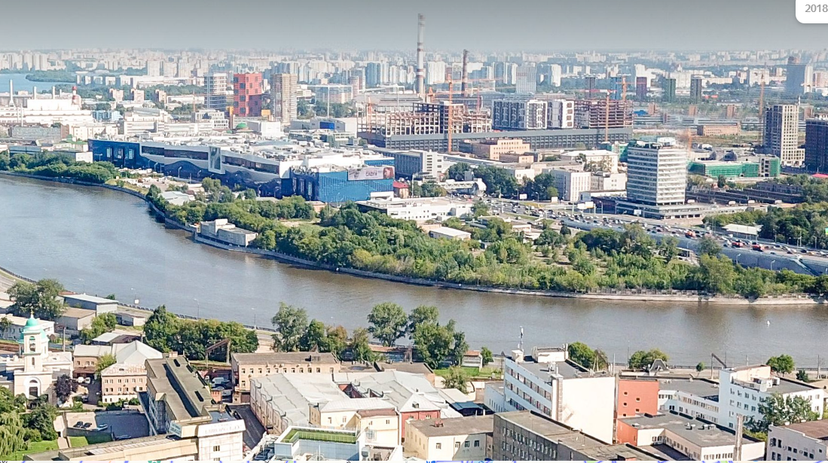 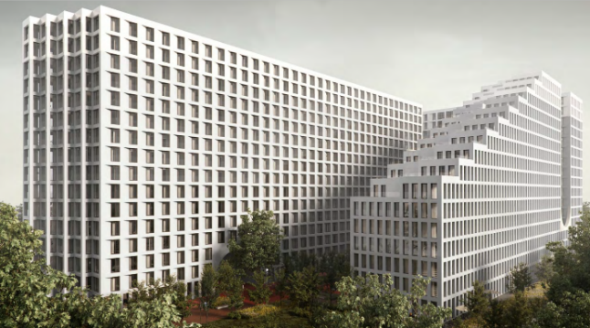

Предварительные визуализации АГР:

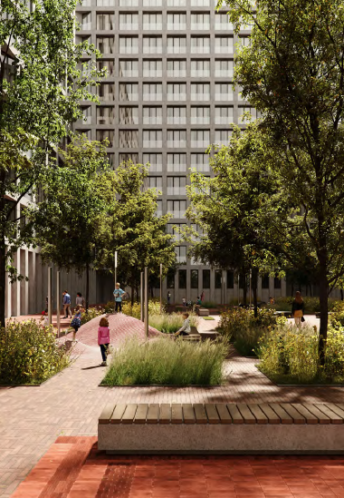 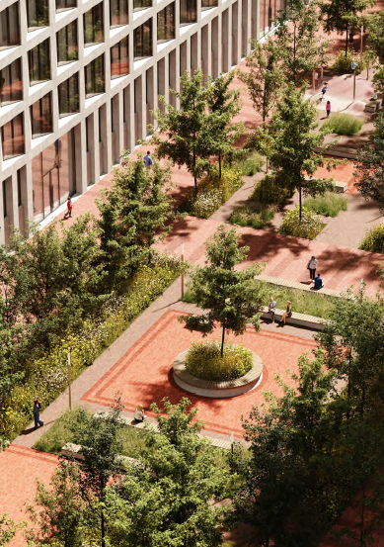

Этапы:

ЭТАП 1. КОНЦЕПЦИЯ

ЭТАП 2. ЭСКИЗНЫЙ ПРОЕКТ

ЭТАП 3 ФОТОРЕАЛИСТИЧНЫЕ ВИЗУАЛИЗАЦИИ БЛАГОУСТРОЙСТВА – 6 ШТ.

Задача: разработать благоустройство придомовой территории по получившему согласование АГР, в соответствии со стилистикой объекта «Инсайдер», его фасадов и согласованной вертикальной планировкой Симоновской набережной, в соответствии с настоящим заданием.

Общая площадь для разработки: 4200 м2

Исходные материалы: Стадия РД (ВП, актуальный АР), ГПЗУ, согласованный АГР (ПЗУ, АГР), Задание на проектирование Заказчика

Состав дизайн-концепции: Альбом в формате DPF и DWG, содержание:

Объем проектирования: 3000 м2 - площадь внутреннего двора

Площадь по периметру застройки - 1200 м2 – внешний контур

|  |  |  |
| --- | --- | --- |
|  | Тип вопроса | Пояснения |
| 1 | Границы проектирования | Определить типы общественных зон: приватные, полуприватные, смешанные. |
| 2 | Подготовительная работа | Определить видовые точки, точки притяжения жителей и гостей, входные зоны на территорию, продумать отличия в благоустройстве входных групп в нежилые помещения и жилые пространства, въезд в паркинг, подпорная стенка, забор, ворота и калитки во внутренний двор |
| 3 | Состав площадок внутри двора: | 1. Детская для детей 3-12 лет, 2. Спортивная, 3. Для отдыха взрослых, в том числе качели для взрослых, гамаки 4. Уличное кафе 5. Зона для работы вне дома во внутреннем дворе в летнее время |
| 4 | Второстепенные площадки: | 1. Площадка для сбора ТБО |
| 5 | Велотранспорт | 1. Предусмотреть уличные парковки для велосипедов и самокатов при гранд-лобби |
| 7 | Состав детских площадок: | 1. Выполнить в соответствии с зонированием АГР: 2. Качели на 3 места 3. Карусель 4. Уличный встроенный батут 5. Игровой комплекс для младшего возраста с бизибордом |
| 8 | Состав и наполнение площадок для взрослых | 1. Качели 2. Гамаки 3. Уличный мини- гольф или сквош (предложить активность) |
| 9 | Определены места для шумных игр и спорта: | 1. Спортивную зону разместить в самом дальнем от главного входа участке. Предусмотреть турники, воркаут, кольца для мячей |
| 10 | Соотношение твердых покрытий и зелени | 50 на 50  С учетом зоны проезда пожарных машин, прокладки ливневой канализации в щелевом исполнении |
| 11 | Цветовая гамма твёрдых покрытий (референсы, сочетание с фасадом и образом) | 1. Детские МАФ не должны быть ярких цветов 2. Брусчатка/плитка серых/красных оттенков |
| 12 | Типы растений в зависимости от почвы и класса жилья: | 1. Многолетники, злаковые, газон 2. Кустарники с длительным цветением 3. Теневыносливые. |
| 13 | Ветрозащита | Продумать ветрозащиту со стороны открытых участков и в арке |
| 14 | Ограждение | Запроектировать дизайн ограждения внутри двора (вход в арку) и по границе участка. Решение согласовать с Заказчиком |
| 15 | Освещение благоустройства | Предусмотреть использование типовых коллекций производителей РФ  Прокладка КЛ - скрытая  Предоставить светотехнический расчет |
| 16 | Ценовые ориентиры МАФ и ориентир на бренды: | «Новые горизонты» или аналог  Типовые коллекции.  Индивидуальное изготовление – при условии соблюдения бюджетных параметров и проработки всех элементов/конструкций, предоставления КП от производителя. |
| 17 | Бюджетные параметры: | МАФ и декоративные элементы – 25 млн. руб. с работой на весь объект  Покрытия – до 4 000 руб./кв.м.  Озеленение и деревья - 20 млн. руб. с работой на весь объект  Заборы и калитки – до 42 000 руб./м.п. с работой  Освещение – до 22 млн. руб. с работой на весь объект |
| 18 | Подпорная стенка и въездная рампа | Предложить отделку подпорной стенки/забора, как интегрировать эти вертикальные поверхности в идею благоустройства.  Въезд в рампу – в соответствии с последними решениями по СКУД в РД |
|  | Этапы и состав документации | ЭТАП 1. КОНЦЕПЦИЯ  Альбом Концепция с текстовым и графическим описанием идеи  проекта в формате *.pdf и общая 3d модель территории в *.skp:  -Схема ситуационного плана;  - Схема действующих ограничений на территории  - Схема инсоляции территории  - Схема генерального плана  - Схема транспортной и пешеходной логистики  - Функциональное зонирование территории  - Аксонометрические виды территории на  - Виды на территорию с человеческого роста  - Подборка аналогов по озеленению, освещению, покрытиям, подтверждение бюджетных параметров  МАФ, навигации, поясняющих общее стилистическое  направление благоустройства территории  Этап включает проработку одного варианта концепции, с 2-мя корректировками по замечаниям Заказчика  ЭТАП 2. ЭСКИЗНЫЙ ПРОЕКТ  Альбом Детализированной концепции в формате *.pdf и чертежи  генплана в формате *.dwg:  - Генеральный план благоустройства территории  - Подбор типов мощения, включая схему предлагаемой раскладки  мощения и принципиальные узлы  - Освещение территории, включая:  - подбор приборов функционального и декоративного освещения  - схема расстановки приборов на плане благоустройства  - светотехнический расчет  - спецификация осветительного оборудования и аксессуаров  - Озеленение территории, включая:  - план озеленения территории  - ассортиментная ведомость растений с количеством  - календарь декоративности растений  - Малые архитектурные формы:  - подбор типовых МАФ  - разработка индивидуальных МАФ  - план расстановки МАФ  - Навигация на территории:  - система навигации для пешеходов и автомобилей  - внешний вид навигации на территории  - схема размещения конструкций навигационных и  информационных элементов;  Укрупненные ТЭП; |
|  |  | ЭТАП 3  ФОТОРЕАЛИСТИЧНЫЕ ВИЗУАЛИЗАЦИИ БЛАГОУСТРОЙСТВА – 6 ШТ.  Вид точек визуализации согласовать с отделом маркетинга Заказчика. |